Allegato 1

- Gli studenti che devono sostenere il test riceveranno 10/15 minuti prima dell’orario stabilito una mail contenente un link verde con l’indicazione
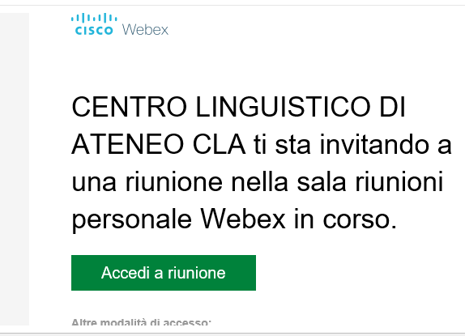

“Accedi a riunione”, cliccando il quale saranno invitati a scaricare l’applicazione webex.exe;
- Una volta installata l’applicazione troverete l’invito, basterà avviare la riunione per trovarvi collegati con i tecnici del Centro Linguistico. Si invitano gli studenti ad inserire, quando richiesto nome, cognome, e mail. Gli studenti che faranno accesso inserendo solo il nome e/o solo cognome dovranno lasciare l’aula e saranno invitati ad effettuare una nuova connessione inserendo nome e cognome,
- È anche possibile accedere tramite la funzione “Accedi dal browser”, cliccando su annulla nella richiesta di download dell’applicazione webex, quindi inserire le informazioni personali cliccare su avanti, consentire a webex di utilizzare la fotocamera e il microfono infine quindi cliccare su accedi a riunione;
- Gli studenti dovranno utilizzare un dispositivo dotato di microfono e webcam poiché dovranno rispondere all’appello dei tecnici e mostrare sullo schermo il proprio libretto o Tessera Unica;
- Una volta terminato l’appello/controllo il tecnico fornirà in chat il link e tramite microfono le credenziali per l’accesso alla piattaforma;
- Dopo aver effettuato il login gli studenti sono invitati a cliccare nei link indicati tramite chat e microfono;
- Dopo aver aperto la pagina del test partirà un timer (sempre visibile in alto a sinistra dello schermo) che indicherà il tempo rimanente. La durata può variare dai 30 ai 40 minuti a seconda del test somministrato.
- Durante lo svolgimento del test il tecnico disabiliterà le funzioni audio degli studenti, i quali potranno comunque richiedere assistenza tramite la chat;
- È assolutamente vietato registrare il test o parte di esso, link e/o altre informazioni;
- Al termine del test lo studente è invitato a cliccare sul bottone rosso “termina tentativo”, alla pagina successiva cliccare “Invia tutto e termina” quindi confermare inviando il test;
- Attendere che il tecnico verifichi la ricezione del risultato che avverrà al termine dei 30 minuti, se lo studente dovesse terminare prima potrà richiedere via chat l’autorizzazione alla disconnessione dalla piattaforma che dovrà comunque avvenire dopo l’ok del tecnico.

